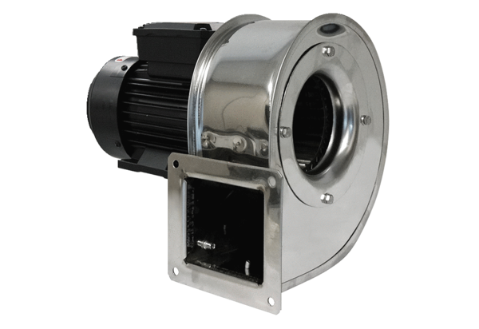Radiális légfúvó GRM ES 18/2 DCsomagolási egység: 1 darabVálaszték: C
Termékszám: 0073.0324Gyártó: MAICO

